План-конспект занятия
педагога дополнительного образования
Новицкого Сергея Игоревича

Объединение –коллектив современного танца «Танцевальный марафон»
Программа – Второй год обучения.
Группа - 02-103
Дата проведения: - 27.12.2022.
Время проведения: 18 ч. 30 мин. -20.00
Тема занятия: «Разучивание движений. Упражнения для развития гибкости.»
Цель занятия: развитие гибкости на основе силовых гимнастических упражнений. Освоение классических базовых движений и комбинаций: поклон, деми плие, пор де бра.

Ход занятия.
- Вводная часть.
- Разминка: повороты головы, движения для плечевого пояса, танцевальные элементы, наклоны корпуса, движения для рук, прыжки на месте и в продвижении, бег с захлёстом, восстановление дыхания.

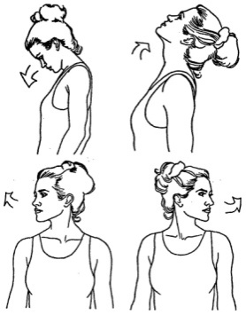

Партерный экзерсис

- Постановка корпуса, упражнение на коврике. Позиции шестая и первая свободная.

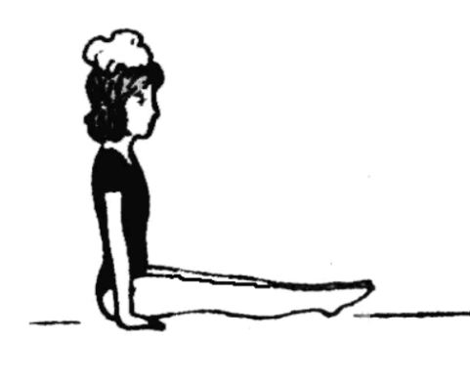

- Релеве. Упражнение на укрепление мышц стопы и выворотности.

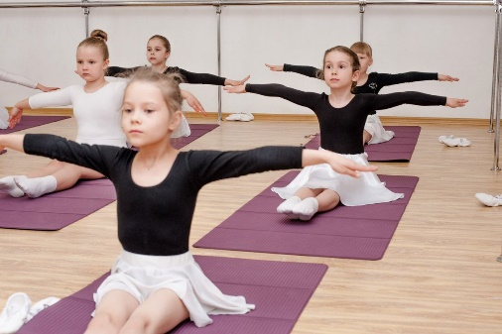

- Складочка-замочек. Упражнение для гибкости мышц позвоночника.

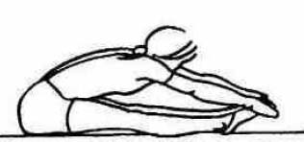

- Складочка по первой выворотной позиции. Упражнение для развития выворотности стоп.

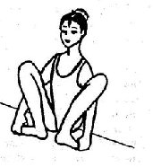
- Упражнение на расстяжку мышц стопы сидя по 6 позиции.

- Упражнение «Бабочка»

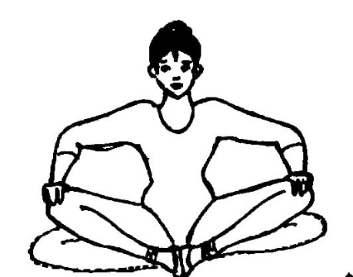

- Упражнение «Змейка». Силовое упражнение для растяжки мышц шеи и спины.

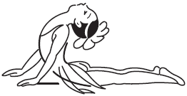

- Упражнение «Улитка-бутерброд» для гибкости мышц спины.

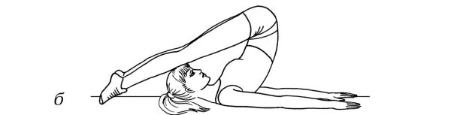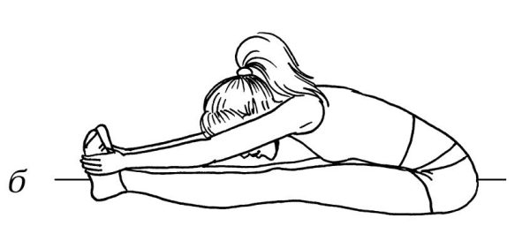

- Упражнение «Коробочка»

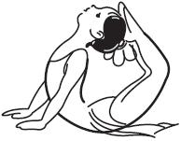

- Упражнение «Корзиночка»
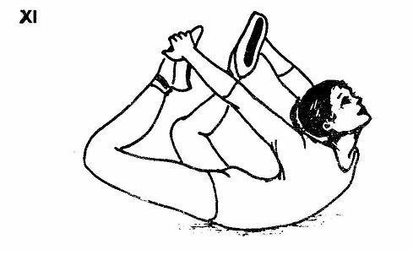

- Гранд батман – бросок ноги на 90 градусов. Вперед, в сторону, лежа на боку. Исполнять по 4 раза.

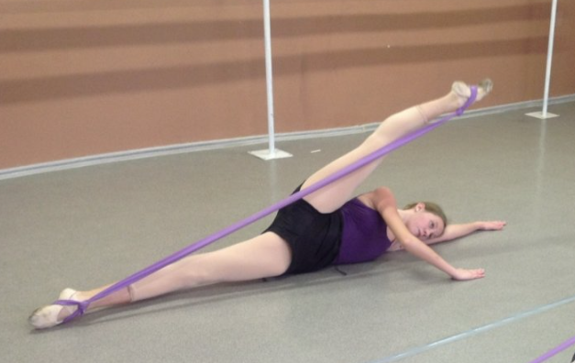

- Упражнение «Мостик»
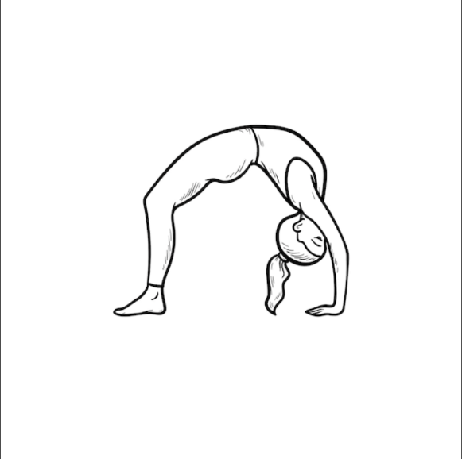

- Шпагаты на правую ногу, на левую ногу и поперечный
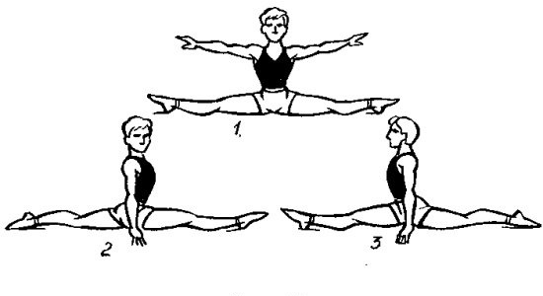
- «Соте». Прыжки по шестой и первой свободной позициям. Прыжок исполняется по 16 раз в каждой позиции.
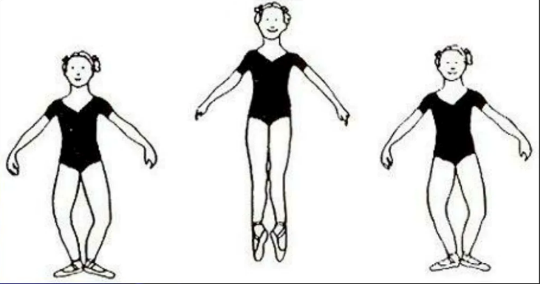

2. Основная часть.
Разучивание движений : поклон, пор де бра, деми плие на середине зала.

https://www.youtube.com/watch?v=MLFmazf7q_4

При исполении поклона обратить внимание на корпус, позиции рук.
При исполнении деми плие убрать завалы на большые пальцы, при вырастании вытягивать полностью колени, пальцы рук держать собранными.
При исполнении пор де бра провожать взглядом движения рук, тянуть боковые мышцы корпуса во время наклона в сторону, локти не должны проваливаться, держать округлость рук.
Выполняем упражнение под музыку по два раза с двух ног, до полного разучивания комбинаций.

3. Заключительная часть:
- расслабление лежа на спине, восстановление дыхания.

Домашнее задание: - Выучить упражнения по видео. Исполять самостоятельно у зеркала.
Обратная связь:
Высылаем фото или видео занятий детей в домашних условиях на электронную почту: metodistduz@mail.ru для педагога Новицкого С.И.

